De korte biedvraag luidde:

West gever/Niemand kwetsbaar

Westhand West Noord Oost Zuid
♠ A V 9 5 3 2 1♠ doublet 2♠ 3♥
♥ 8 5 2 3♠ 4♥ pas pas
♦ 2 ??
♣ H V 6

*Truscott, troefsteun en 0/6 punten

Wat doe je met deze westhand in je derde beurt?
- Pas
- Doublet
- 4♠
- Iets anders, namelijk

Speelsterkte
1: De sterkste lijn
2: Een lijn tussen de sterkste en zwakste in
3: De minst sterke lijn

Wat ik bewust niet vertelde is, dat speler oost een denkpauze nam voordat hij paste. Met die denkpauze gaat ongeoorloofde informatie over tafel. NZ vragen arbitrage, en de arbiter moet nu achteraf bepalen of Wests 4♠-bod gedaan kan zijn door de informatie van die denkpauze.

Bij dit soort grensgevallen kan de arbiter aan spelers van gelijkwaardige sterkte vragen wat zij zouden bieden, zónder die ongeoorloofde informatie. Biedt de overgrote meerderheid 4♠, dan kan de arbiter het resultaat handhaven. Is er geen sprake van een flinke meerderheid, dan krijgt west het nadeel van de twijfel. Als er voor OW 4♥ in zit, verandert de arbiter de score voor beide paren in 4♥C voor OW

Het OW paar speelt tussen de hoogste en laagste lijn. Dat betekent dat we met extra aandacht kijken naar de keuze van die groep spelers.

Na 163 reacties is de stand als volgt, in percentages
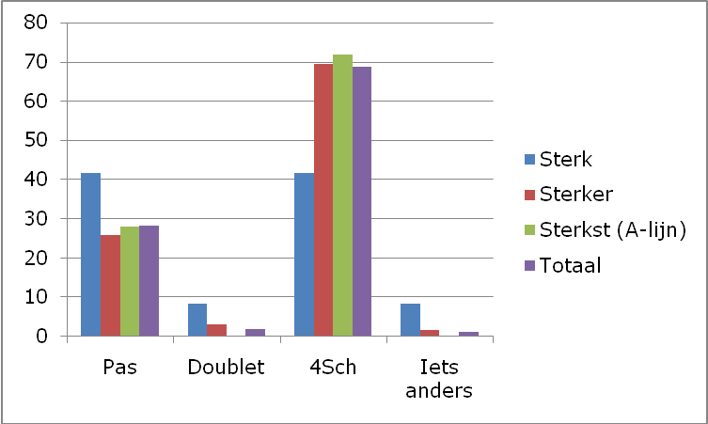

Uit de laagste lijn kiezen even veel spelers voor 4♥ laten spelen door NZ en voor liever down gaan in 4♠.

Naarmate de lijnen sterker worden, kiezen meer spelers voor het uitneembod van 4♠. Al is het verschil tussen de middenlijn en de sterkste wel uiterst klein.
Op zich is 4♠ ook wel aantrekkelijk, omdat de westhand verdedigend weinig tot niets voorstelt tegen een 4♥-contract. 4♠ gedoubleerd -2, kost 300 punten, terwijl 4♥C 420 punten kost. Enkele A-spelers vertrouwden mij zelfs toe dat ze 5♥ eveneens zouden uitnemen met 5♠. En, ik ken de verdeling, ook dat levert op, omdat NZ 5♥ zouden maken, en 5♠ slechts -2 gaat.

Van de middenlijn kiezen dus net geen zeven van de tien spelers voor 4♠. De vraag is nu, wat moet de arbiter beslissen? Daarover gaan Siger en ik ons nu beraden. De uitslag en het volledige spel zullen we in Arbitrair publiceren.

Alle inzenders, hartelijk dank voor jullie snelle en zinvolle reactie!

Robérto

